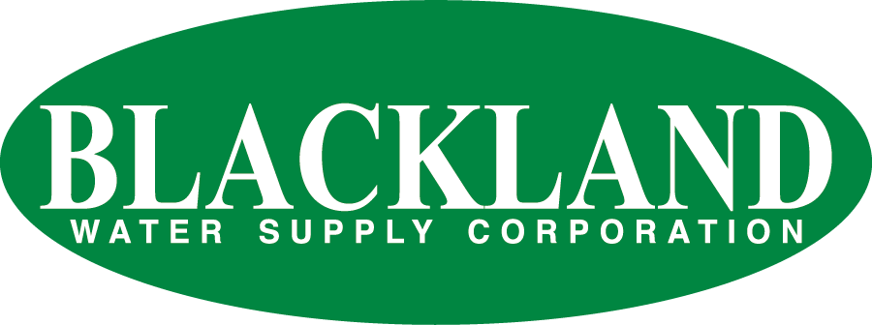
P.O. Box 215
Fate, TX 75132
972-771-6375 Phone
972-771-3276 Fax

Aviso de hervir el agua para los sistemas públicos de agua de la comunidad
15 de febrero de 2021

Perdimos energía en la estación de bombeo que sirve al lado sur de nuestro sistema. El generador de respaldo tuvo una falla mecánica que nos provocó una pérdida de energía en la estación de bombeo. Este es nuestro tanque de almacenamiento elevado que debe drenarse mientras se realizan reparaciones en el generador. Debido a la presión reducida para todo el lado sur de nuestro sistema, la Comisión de Calidad Ambiental de Texas ha requerido que Blackland Water Supply Corporation notifique a todos los clientes que hiervan el agua antes de consumirla (por ejemplo, lavarse las manos / cara, cepillarse los dientes, beber, etc). Los niños, las personas mayores y las personas con sistemas inmunitarios debilitados son particularmente vulnerables a las bacterias dañinas y todos los clientes deben seguir estas instrucciones).

Solo los clientes que se encuentran al sur de la I-30 se ven afectados. Si se encuentra al norte de la I-30, en el lado de Airport Road / FM3549 de nuestro sistema, su agua no se ve afectada por esta situación.

Actualmente estamos haciendo las reparaciones necesarias para restaurar la energía y el servicio. Una vez que se restablezca el servicio, deberá hervir el agua como se indica en este aviso hasta que podamos volver a enviarlo.

Para asegurar la destrucción de todas las bacterias dañinas y otros microbios, el agua para beber, cocinar y hacer hielo debe hervirse y enfriarse antes de usarla para beber o para consumo humano. El agua debe llevarse a ebullición vigorosa y luego hervida durante dos minutos y enfriada antes de su consumo.

En lugar de hervir, las personas pueden comprar agua embotellada u obtener agua de alguna otra fuente adecuada para beber o para consumo humano.

Cuando ya no sea necesario hervir el agua, los funcionarios del sistema público de agua notificarán a los clientes que el agua es segura para beber o para consumo humano.

Una vez que el aviso de hervir el agua ya no esté en vigor, el sistema público de agua emitirá un aviso a los clientes que anulará el aviso de hervir el agua de una manera similar a este aviso.

Comparta esta información con todas las demás personas que beben esta agua, especialmente con aquellas que no hayan recibido este aviso directamente (por ejemplo, personas en apartamentos, hogares de ancianos, escuelas y negocios). Puede hacerlo publicando este aviso en un lugar público o distribuyendo copias a mano o por correo.

Puede encontrar una copia en español de este aviso en nuestro sitio web en www.blacklandwater.com. También tenemos asistencia bilingüe disponible si llama al número de la oficina principal que se proporciona a continuación.

Si tiene preguntas sobre este asunto, puede comunicarse con Blackland Water Supply Corporation, al 972-771-6375.

